«Стоит в поле теремок, теремок…»
На страничках этой книжки
Спрятались лягушка, зайка, мышка.
В теремке они живут,
Вас ребята в гости ждут.
Дети очень любят сказки. Готовы слушать их часами. В сказках учат доброте, ласке, дружбе и труде. А с каким удовольствием участвуют в инсценировках любимых сказок!

Вот и мы решили показать сказку «Теремок».

Провели большую предварительную работу: сначала в группе читали русскую народную сказку «Теремок», рассматривали
иллюстрации к сказке, беседовали по содержанию.
Затем распределили и разучивали роли, подобрали музыку

. 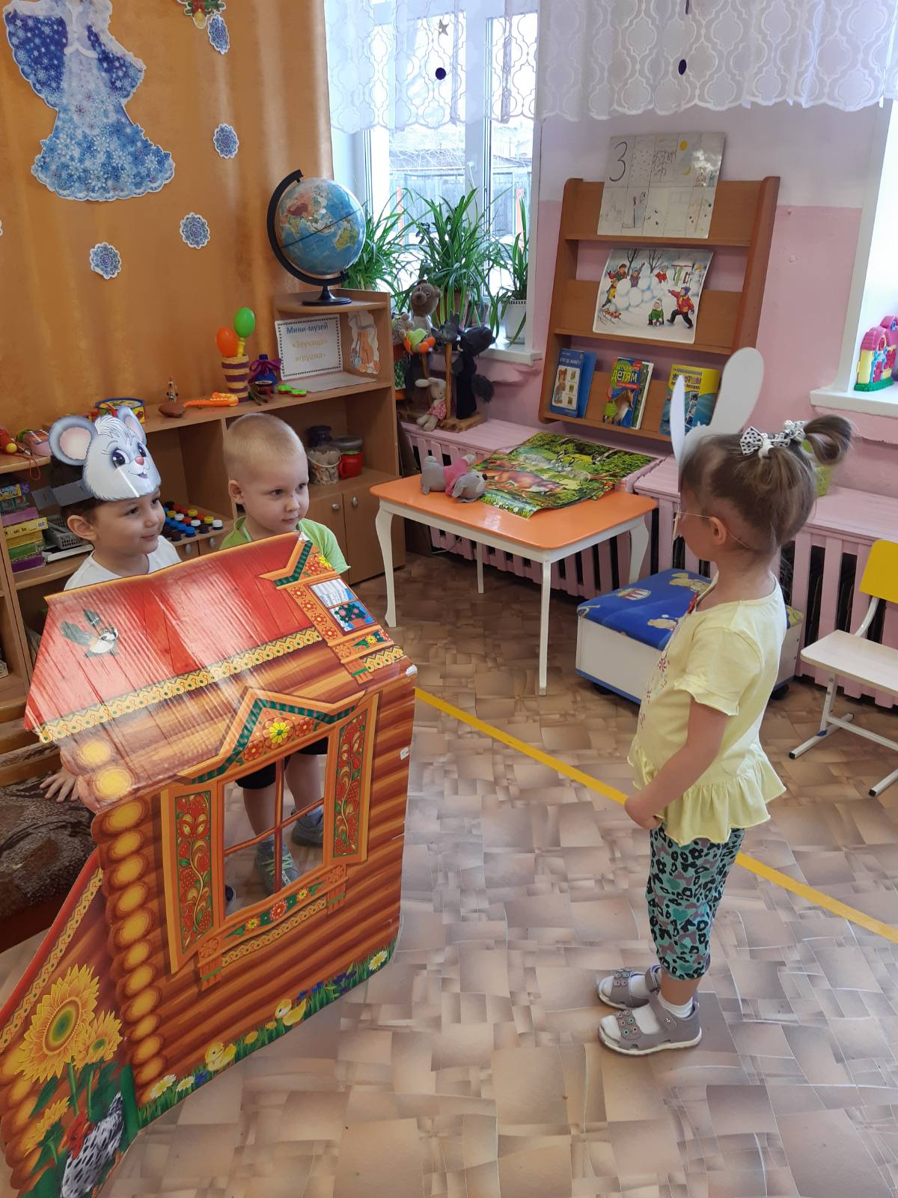
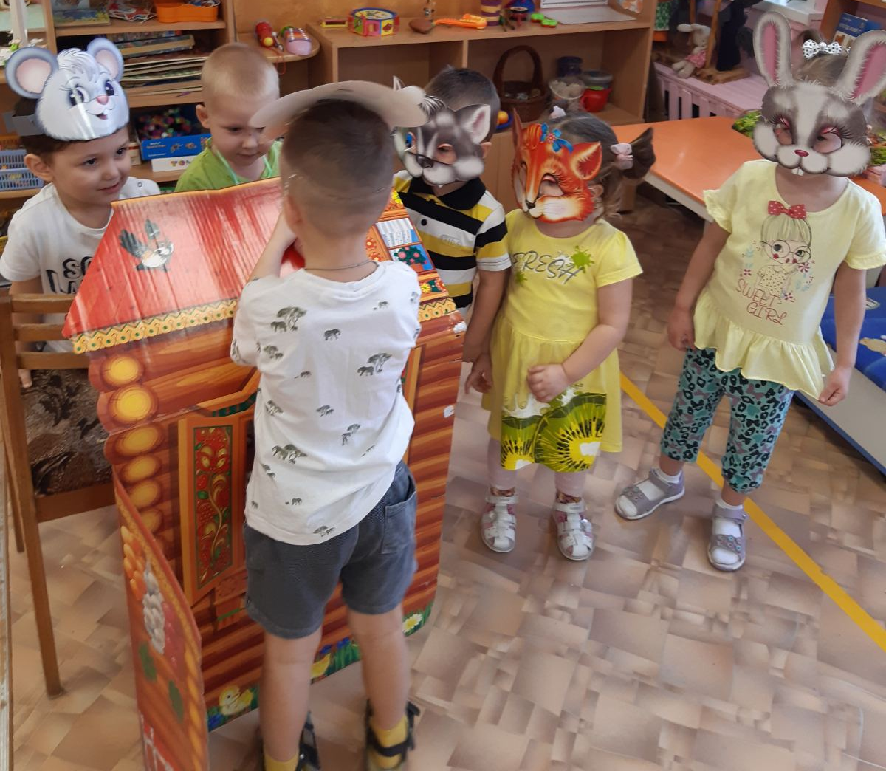
Ведь театрализованные игры развивают творческую самостоятельность и эстетический вкус, воображение и фантазию детей, пополняют словарный запас, учат вести диалог с партнером.
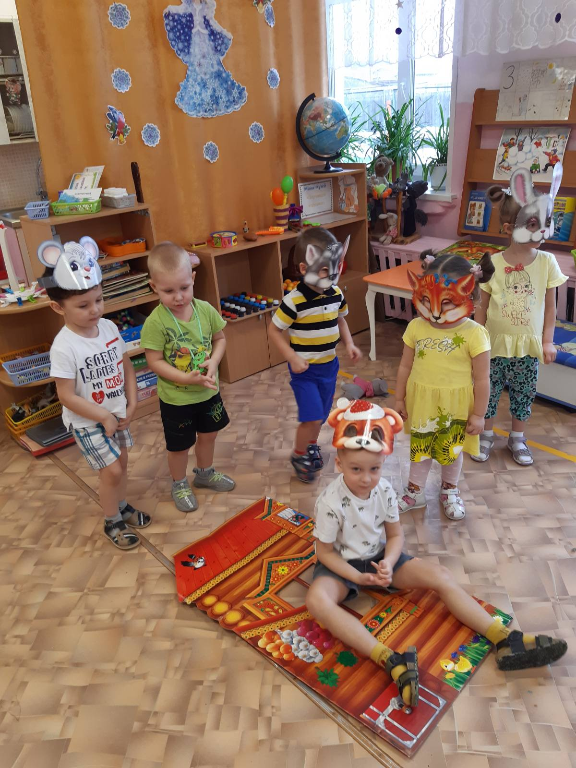

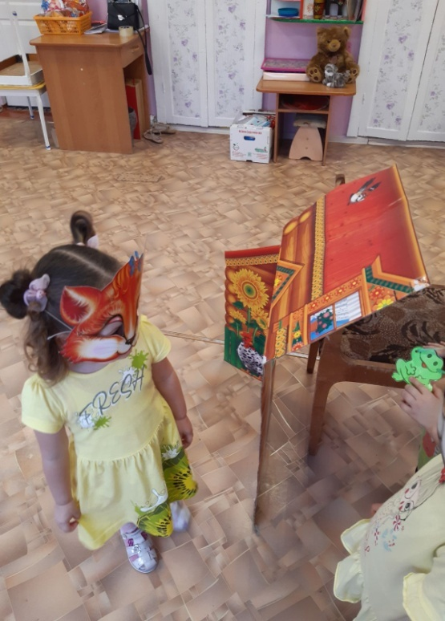

Ребята были очень эмоциональны, с большим удовольствием перевоплощались в персонажей сказки, переживая происходящие в них события.

